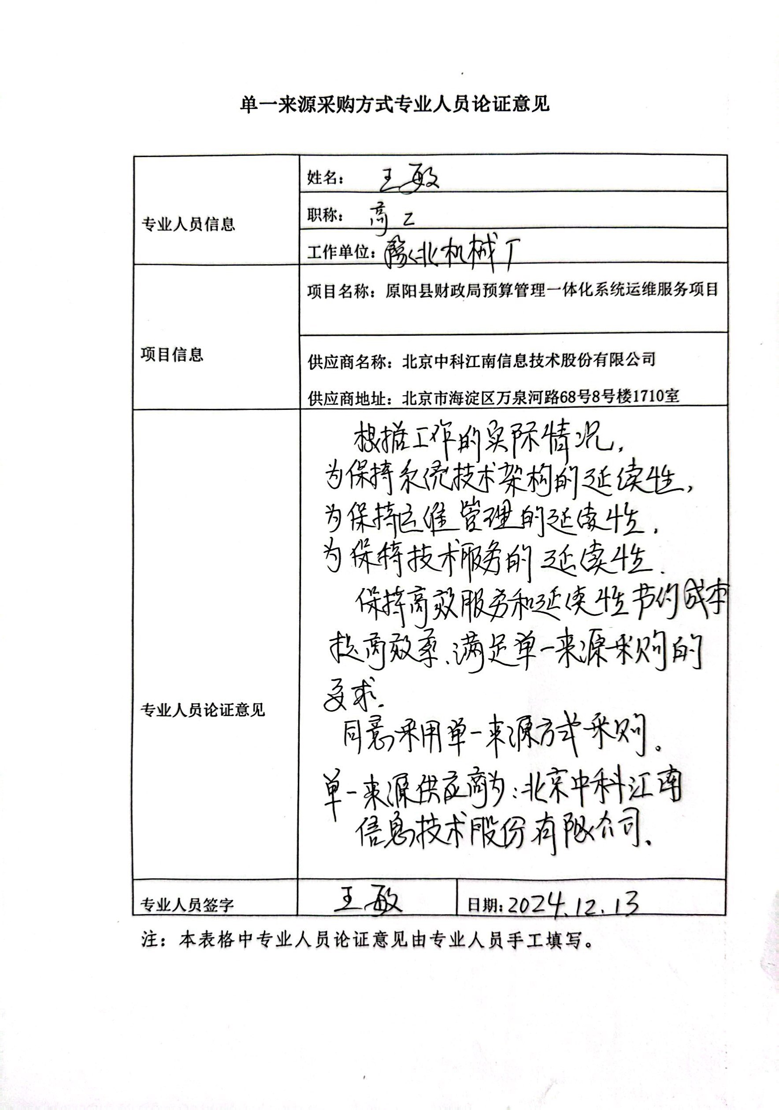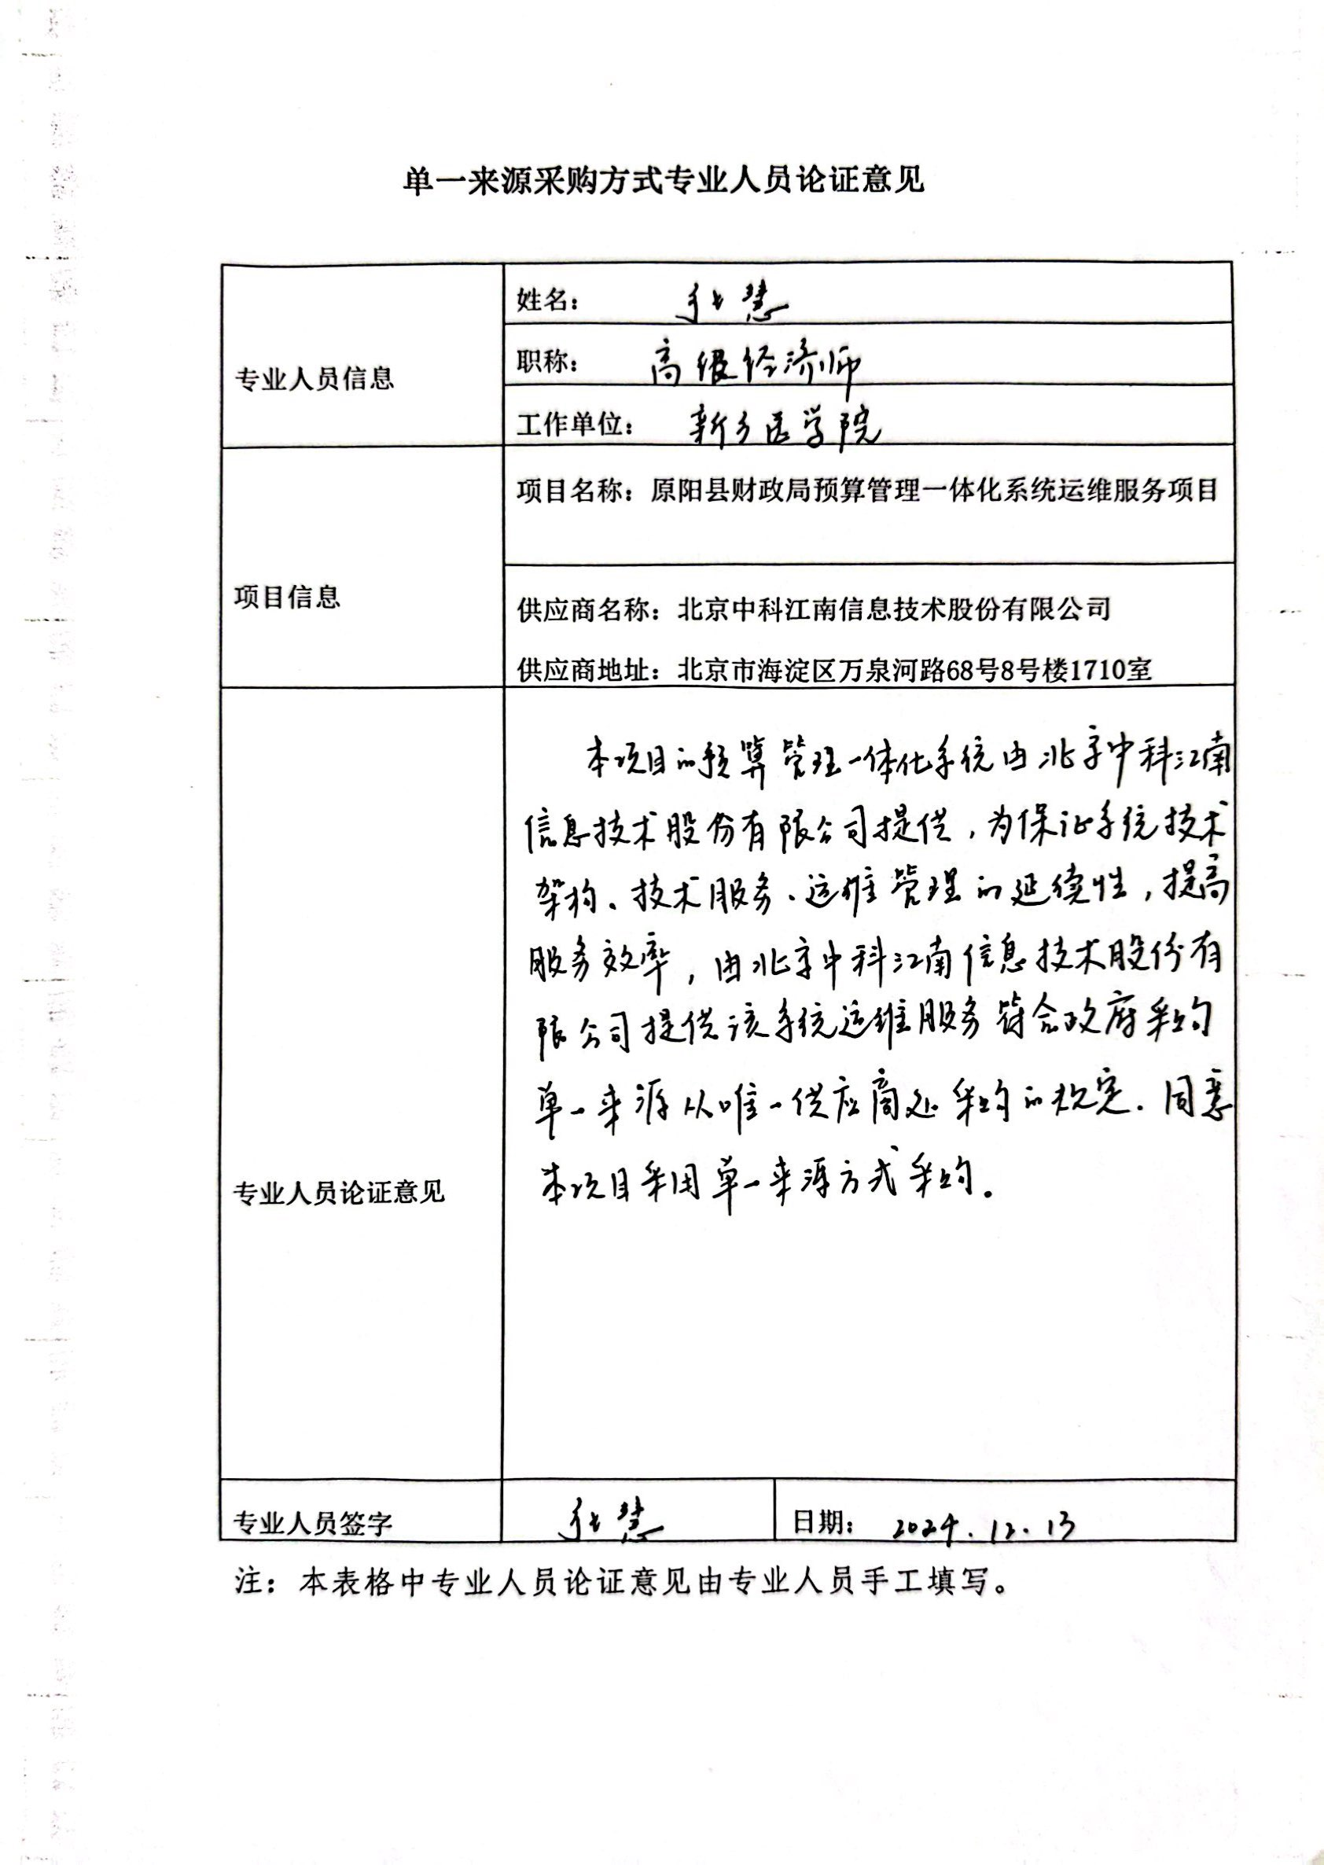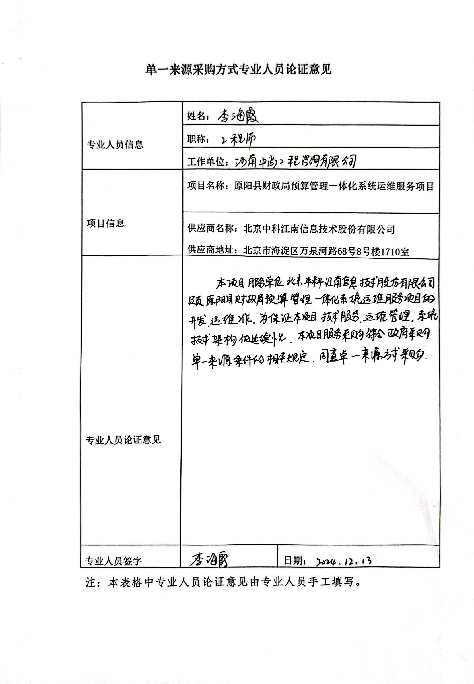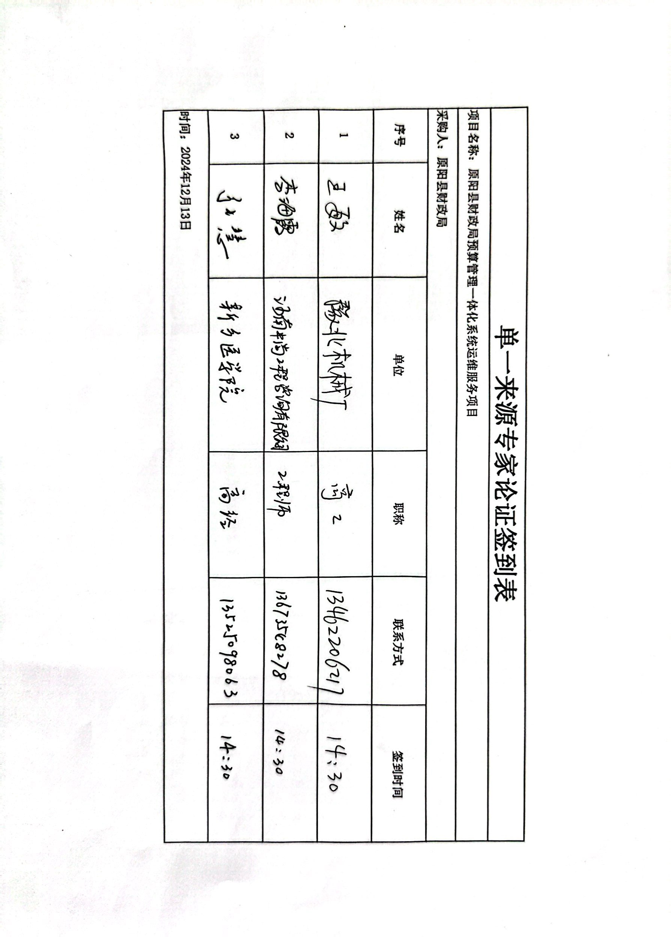
单一来源原因及相关说明
河南省预算管理一体化系统运维服务涉及内容与系统建设内容保持一致。其中对基础信息库、项目库管理、预算编制、指标管理、预算执行、支付电子化、会计核算等核心业务以及底层财政中台设计、数据库设计、数据库表、库表要素、代码集等的理解和熟悉程度，将直接影响运维服务质量，包括系统的稳定运行、预算管理业务的正常办理、财政资金安全等方面。综合考虑运维服务公司对财政部《规范》和《技术标准》等相关政策制度的理解程度、对我省现有系统的熟悉度、对我省现有财政预算管理相关业务的熟悉程度以及数据处理能力等方面，本次项目采购，我们计划采用单一来源的方式，由北京中科江南信息技术股份有限公司（以下简称中科江南）提供相关技术服务，理由如下：
一、保持服务提供商的唯一性
我省预算管理一体化系统于2018年开始建设，中科江南全程参与，主要工作包括：
（一）是系统建设全部由中科江南提供技术服务，包括需求梳理、架构设计、源码开发、实施部署、联调测试、系统上线等各个阶段。系统设计总体遵循财政部《技术标准》、《业务规范》，涵盖财政中台、基础信息库、项目库、预算编制（指标管理）、预算执行（预算指标管理、用款计划管理、资金支付管理、工资统发管理、公务卡应用、账户管理、财政专户管理、动态监控管理、自有资金管理）、预算绩效管理、总预算会计核算、单位会计核算、电子会计档案管理、决算和报告（预算执行分析、政府财务报告等）、一卡通等相关系统衔接接口管理等20多个功能模块。
（二）是我省一体化系统全省推广由中科江南提供实施服务。自系统试点完成之后，截至2022年1月，我省预算管理一体化系统完成全省220个区划的全面上线工作，实现省、市、县、乡镇各级财政的全覆盖。
（三）是质保期内一体化运维工作由中科江南提供运维服务。目前，我省一体化系统运维工作在中科江南提供的驻场运维服务团队支持下，确保我省一体化系统的平稳运行、预算管理业务的正常办理、财政资金的安全运转，各级财政部门和预算单位用户对于运维工作较为满意。

二、保持项目的延续性
考虑到我省一体化系统的灵活性高、扩展性强，在系统运维服务期间，应充分保持项目的延续性，主要包括：
（1）是保持系统技术架构的延续性。一体化业务系统都是基于财政中台服务设计开发，底层数据库设计、应用服务以及客户端所用的技术，都是按照财政中台服务进行建设，系统技术架构已经相当稳定。中科江南的开发团队完全按照中台服务的技术体系组建，目前所采用的开发技术严格遵循开发标准，因此，能够延续现有技术架构，同时保证项目运维质量和效率。
（2）是保持运维管理的延续性。质保期以来，中科江南一直负责省本级财政业务系统的运维管理工作，具体包括系统的系统巡检、操作指导、业务培训、技术支持等相关内容，其运维管理和技术服务已经趋向标准和成熟，本次项目建设选用北京中科江南的服务，其运维经验和技术积累都可继续发挥积极作用。
（3）是保持技术服务的延续性。目前中科江南项目团队熟悉我省现有业务及系统，一旦系统运行出现问题，公司能够及时响应，快速解决，因此，本次项目建设应避免因不同服务提供商、不同技术人员带来的管理分散、服务不一致问题，避免引发系统风险。
三、是节约成本、提高效率
中科江南在全国一体化系统建设过程中积累了一批经验丰富的财政业务专家，熟悉财政部《业务规范》和《技术标准》等相关政策制度，且在河南成立本地化服务团队，项目组核心成员全程参与我省一体化系统的建设、实施推广以及运维服务工作，已经形成较成熟的体系，能熟练掌握我省一体化系统和预算管理业务，能够及时为我省一体化系统提供现场、驻场、远程等多种形式的高质量服务。如果采用其它服务提供商，必然要经过一个长期的适应过程，大幅增加项目建设的时间成本和资金投入，因此，从节约财政资金和提高运维服务效率的角度，应当继续采用中科江南提供运维服务。
综上，中科江南对我省现有财政预算管理一体化系统的技术架构、业务和数据要求有全面的把握，能够作为我省预算管理一体化系统的唯一服务提供商，完全满足省本级对运维服务工作时间、业务、技术上等方面的要求。

